
化学组主动发展简报

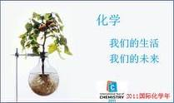
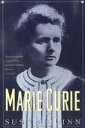
内容提要
1．教研组新学期新起点
2．化学竞赛创佳绩
3．持续发展学习提高

9月

教师节表彰
在9月10日教师节到来之际，我组教师在校教师节表彰中成绩显著。教研组被评为优秀教研组，高二、高三备课组被评为先进备课组。组内老师多人次在表彰中获得奖项。这表明，化学教研组在过去的一学年中，组内老师工作努力，屡创佳绩，我们的工作得到了学校领导的肯定。

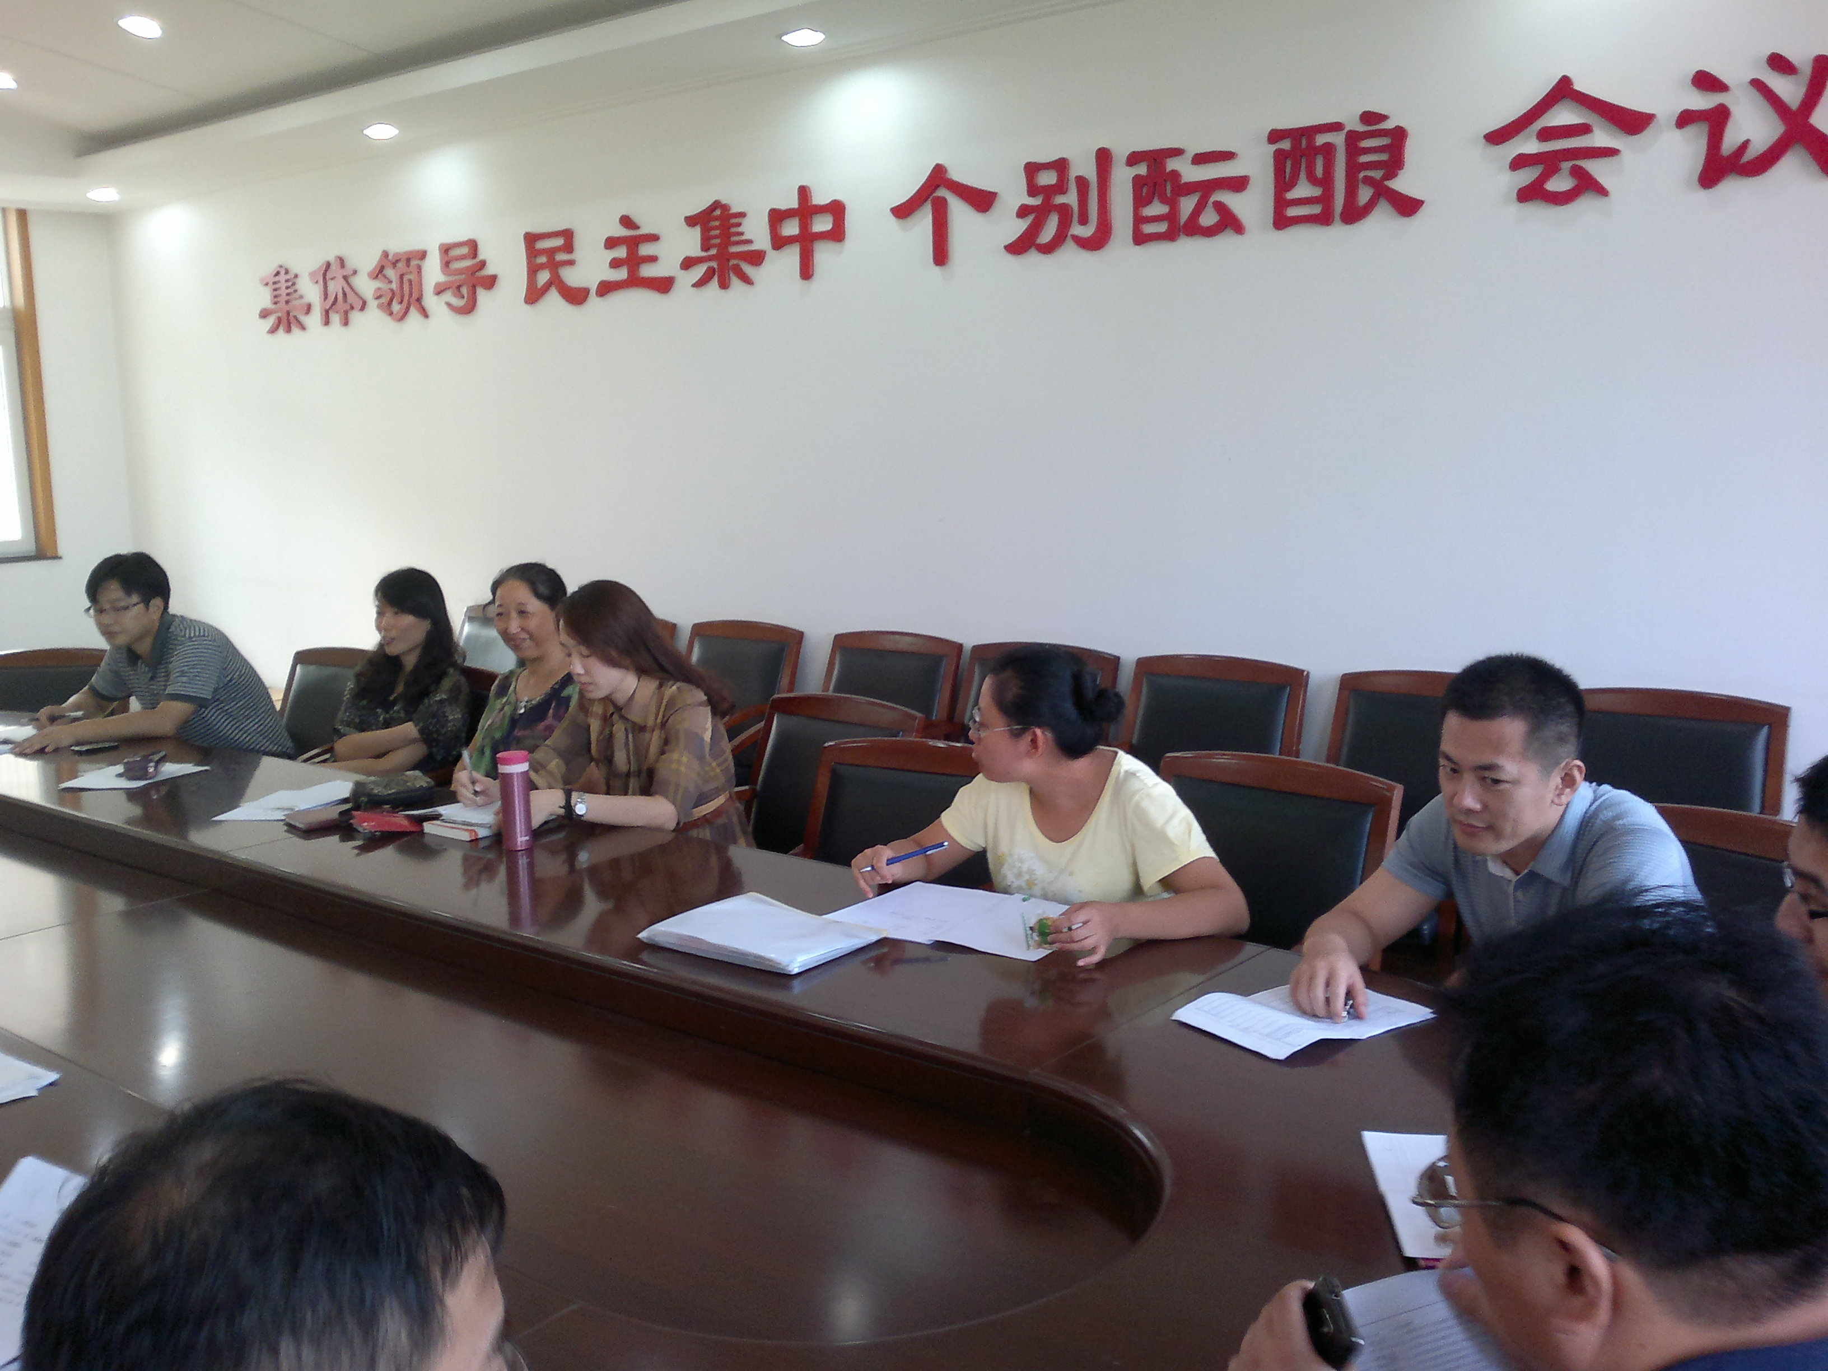
化学竞赛再创佳绩
在刚刚结束的江苏省化学竞赛中，在主教练汪毅老师老师的指导和带领下，我校化学竞赛再创佳绩，11人获得省一等奖，40人获得省二等奖，其中一位同学将代表学校参加江苏冬令营代表队的选拔，并进入了二轮选拔。


教研组活动制定新学期目标
开学伊始，化学教研组在老正衡三楼会议室召开了新学期教研组会议，会议由教研组长俞顺亮老师主持。会议上，俞老师传达了学校对于新学期教研组工作的要求，并根据学校的要求具体制定教研组新学期发展目标，安排新学期工作。本学年，我校化学组被市教科院定位“课程基地”，这将是对我们教研组的新挑战和新起点，也是新的机遇，也对我们教研组老师提出了更高的要求。在此次教研活动中，教研员吴永才老师就课程基地建设，亲自到我们教研组指导工作。俞顺亮老师就此也对教研组工作做出了安排，希望我们化学组成员同心协力，创造化学教研组更辉煌的明天。

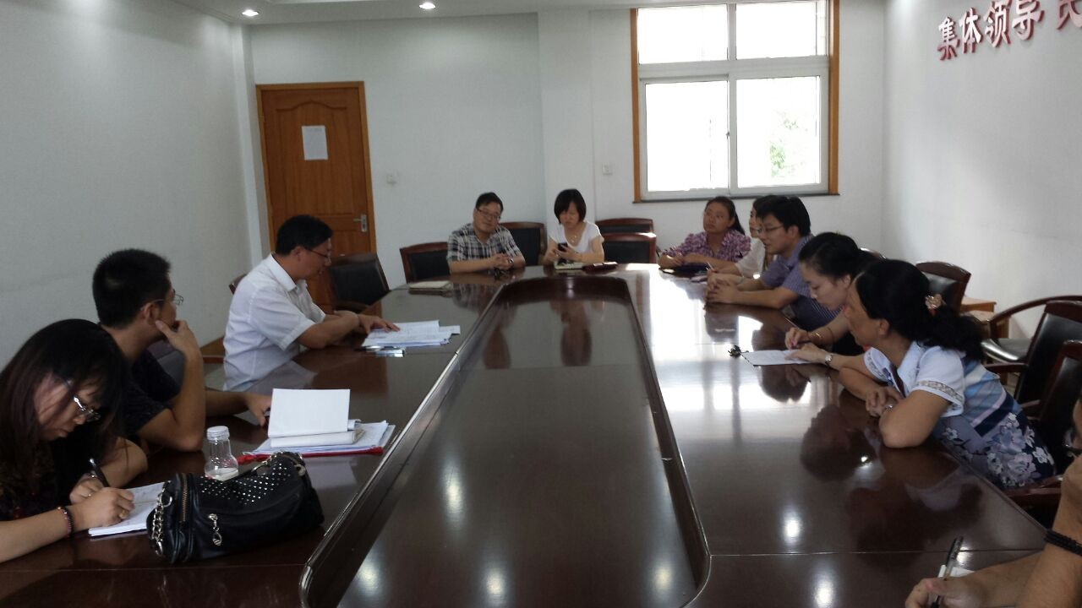
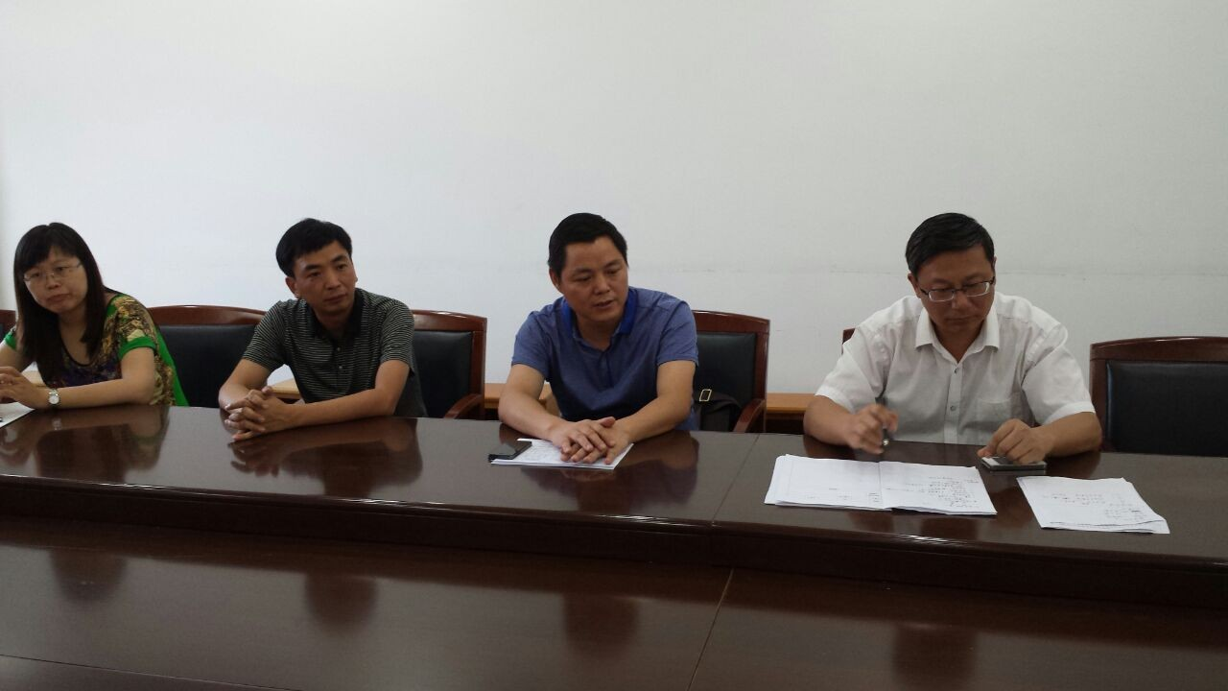
观摩金剑锋老师执教的《芳香烃的来源与应用》一课有感
9月23号下午很有幸听了金剑锋老师的一堂公开课，收获颇丰。本节课以甲苯的性质为明线，以甲苯在工业生产中的应用为暗线，将五个问题和五个活动很巧妙地贯穿，不但让学生掌握了甲苯等苯的同系物的性质，更让学生学会了对比迁移的思维方法，和“猜想——验证——结论”科学探究方法，也让学生体会到化学的学科价值和社会价值：化学是有用的化学，化学是真实的化学。本堂课给我们的研究课题“提升高中生化学观念的教学实践研究”提供了非常好的案例，我需要对此堂课作进一步的思考。本节课三大亮点：1、将有关芳香烃的新闻视频作为引入很吸引眼球，也让学生体会到化学的社会价值，很好地激发学生的学习动机；2、及时地抓住课堂的生成资源，对学生的表现及时作有效评价。3、学习的资源不是仅限于课本和课堂，在信息技术非常发达的今天，网络当然是非常重要的信息源，在学生如何阅读信息，提取有用信息，整合归纳信息方面金老师也非常有心地进行指导。老师课前精心的设计，扎实的教学基本功，先进的教学理念以及学生的优秀素养在本堂课中体现地淋漓尽致。
一点想法：据执教老师讲，本节课经过了三次备课和两次试上的准备，所以这次公开课已经非常纯熟，学生配合地也很好，好像已经很完美。但我们平时面对的还是真实的常态课，学生是否个个都能答得那么好，方程式写得那么完美？不可能。但就是那些不完美才让课堂变得灵动起来。如何让更多的学生表达自己的想法，如何与学生更深入地进行课堂交流，这是我，作为一个普通的教师需要深入的思考和实践的。

